全国2005年7月高等教育自学考试
结构力学（二）试题
课程代码：02439
一、单项选择题(在每小题的四个备选答案中，选出一个正确答案，并将正确答案的序号填在题干的括号内。每小题3分，共18分)
1.图b是图a所示结构位移法所作图的条件是( )。
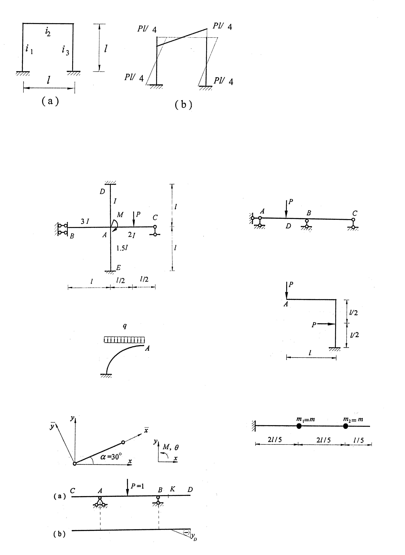
A.i₁=i₂=i₃，为有限值
B.i₁≠i₂，i₁=i₃，为有限值
C.i₁≠i₂≠i₃，为有限值
D.i₁=i₃,i₂=∞，为有限值

2.位移法典型方程中的系数是( )。
A.单位位移引起的杆端力或杆端弯矩
B.单位位移引起的附加联系的反力或反力矩
C.单位荷载引起的杆端力或杆端弯矩
D.单位荷载引起的附加联系的反力或反力矩
3.若用力矩分配法计算图示刚架,则结点A的不平衡力矩（约束力矩）为( )。
A.M-$\frac{3}{\text{16}}$Pl
B. $\frac{3}{\text{16}}$Pl
C.-M-$\frac{3}{\text{16}}$Pl
D. $\frac{1}{8}$Pl

4.图示连续梁结构，在用结构矩阵分析时将杆AB划成AD和DB两单元进行计算是( )。
A．最好的方法
B．较好的方法
C．可行的方法
D．不可行的方法
5.a.两端简支压杆,b.两端固定压杆,c.一端固定、一端简支压杆,d.一端固定、一端自由四种情况下，临界荷载大到小顺序为( )。
A. a>b>d B. b>a>c
C. b>c>a D. b>c>d
6.两跨连续梁有( )个塑性铰。
A.3 B.2 C.1 D.4
二、填空题(每小题3分，共18分)
1.求图示结构A点竖向位
移用__________法。

2.依次写出图示桁架杆单元的坐标转换矩阵(由结构坐
标向杆件坐标转换)［T］_{4x4}中的第一行元素__________，
__________，__________，__________。

3.图b是图a的__________影响线。竖标y_{D}
是表示P=1作用在__________截面时
__________的数值。
4.塑性铰与普通铰的区别：__________；__________。
5.结构的失稳现象可分为两类：第一类稳定称为__________，第二类稳定称为__________。
6.在三种支承的梁a.两端固定；b.一端固定，一端铰；c.两端简支。若跨度l且EI都相同，在中间有一集中质量m，其自振频率的次序为__________。(不考虑梁的自重)
三、计算题(每小题7分，共28分)
1.已知Mp图和$\bar{M}$图，求图示结构A点的竖向位移，EI＝常数。

2.已知图示体系的柔度系数δ₁₁=8l³/(375EI )，δ₂₂=64l³/(375EI )，δ₁₂=δ₂₁=4l³/(75EI )，及ω₁=2.31$\sqrt{\text{EI/}({ml}^{3})}$，ω₂=15.35$\sqrt{\text{EI/}({\text{ml}}^{3})}$，求其两主振型的振幅比。

3.试用影响线求图示多跨梁在给定荷载作用下的M_{K}值。
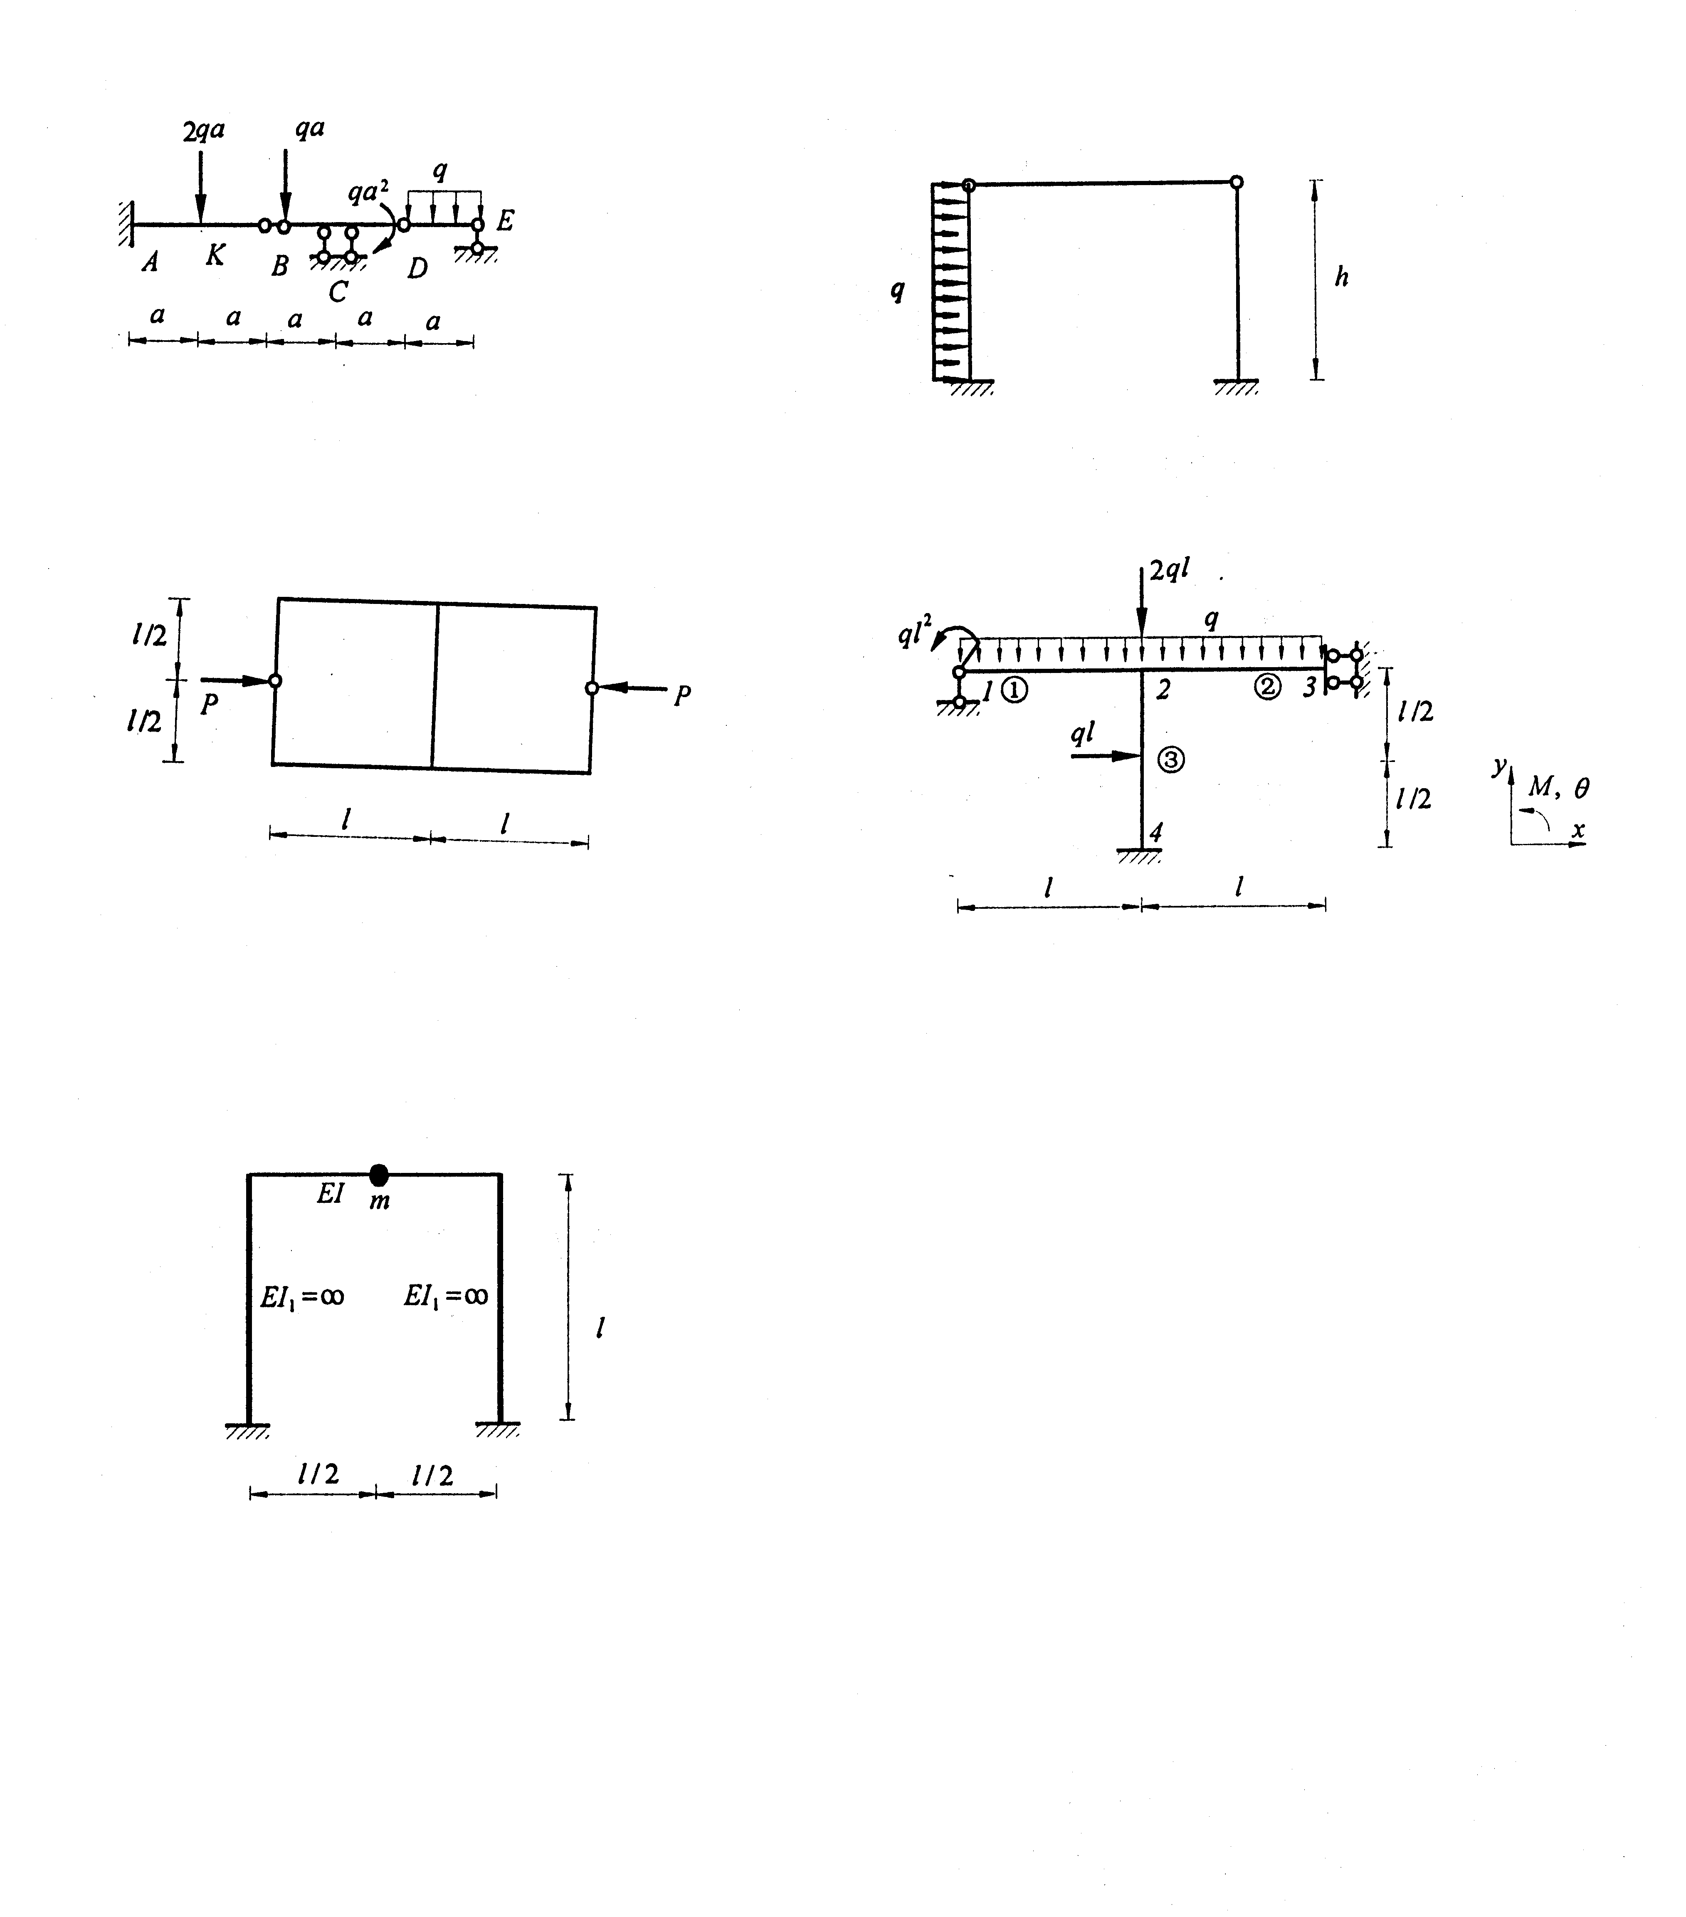

4.用位移法求图示结构的M图。已知横梁刚度EA→∞，柱线刚度为i。设结点水平位移向右为正，r₁₁=6i/h²，R_{1p}=-3qh/8。

四、分析计算题(每小题12分，共36分)
1.用位移法计算图示结构，并作出其M图。各杆之EI=常数。

2.若考虑弯曲变形和轴向变形,试按先处理法写出图示结构综合结点荷载列阵{P}。

3.求图示体系的自振频率，不计杆件自重。

